Kom godt i gang med FirstAgenda Prepare

Velkommen til FirstAgenda Prepare - vi er glade for å ha deg ombord!

I dette velkomstbrevet har vi samlet informasjonen som er spesielt interessant for deg som møtedeltaker, og som kan være en inspirasjon for, hvordan du komme i gang med den nye digitale møteløsningen Prepare.

Med Prepare sikrer du, at du alltid har oppdaterte versjoner av møtematerialet samlet ett sted - også materiale som er unntatt offentlighet. Materiale som er overkommelig og enkelt å få adgang til - uansett hvor du er. Mer enn 90 norske kommuner nyter allerede godt av fordelene med den digitale møteløsning. Du kan se mer om Prepare her.

Du vil snart motta en e-post med en lenke til Prepare, hvor du trenger å opprette brukeren din. Skulle du uventet ikke motta en e-post, så kontakt kollegaene i administrasjonen.

Via lenken her finner du en artikkel som hjelper deg med å komme i gang.

FirstAgenda Prepare kan brukes på både iPad og PC. Følg trinnene nedenfor for å logge på.
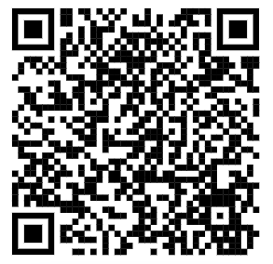
FirstAgenda Prepare for iPad

Der er 3 simple trin til at få tilgang til organisasjonen din via iPad.

- Last ned appen: Ta et bilde av QR-koden med iPad’en din.
Eller klikk på lenken her: Nedlastning af app til iPad
- Logg på med brukernavn og passord

FirstAgenda Prepare fra PC
Du logger deg på fra PC via lenken her http://web.firstagenda.com/

Hvis du har spørsmål om FirstAgenda, kan du kontakte: Informasjon på intern administratoren

